

# Formularz poprawkowy projektów

# Wrocławskiego Budżetu Obywatelskiego 2017

1. Informacje o projekcie

1. Numer projektu: **680**
2. Nazwa projektu: (wypełnić tylko w wypadku zmiany/doprecyzowania nazwy projektu)
3. Lokalizacja projektu: (wypełnić tylko w wypadku zmiany lokalizacji projektu)

- adres:

- numer geodezyjny działki (na podstawie [www.geoportal.wroclaw.pl](http://www.geoportal.wroclaw.pl)):

**2. Ustosunkowanie się do wyników weryfikacji lub opis zmian**

(Lider może potwierdzić to, co otrzymał w wynikach weryfikacji lub zaproponować zmiany. Do dnia 24 sierpnia 2017 r. zostaną one zweryfikowane przez jednostki merytoryczne Urzędu Miejskiego. O wyniku weryfikacji lider zostanie powiadomiony w formie informacji o konsultacjach/głosowaniu nad projektami do WBO2017 opublikowanej w Biuletynie Informacji Publicznej.)

Uwagi po I etapie weryfikacji:

*"Projekt nie określa dokładnie przebiegu proponowanej pieszo-rowerowej. Lider musi uszczegółowić zakres projektu i wskazać przebieg trasy. Dopiero wtedy projekt będzie mógł być zweryfikowany i będzie można oszacować wartość projektu."*

Poniżej doszczegółowienie przebiegu trasy i zakresu projektu:

***Odcinek nr 1***

Długość: około 300 m wzdłuż drogi (lub 216 m w linii prostej drogą polną „na przełaj”).

Czynniki szczególnie niebezpieczne dla wspólnego korzystania przez kierowców i innych: zakręty, wzniesienie, wąska droga.

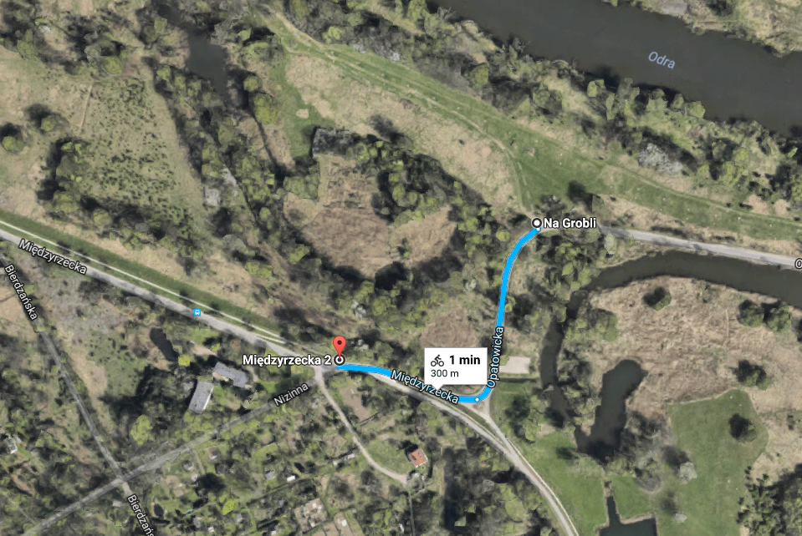

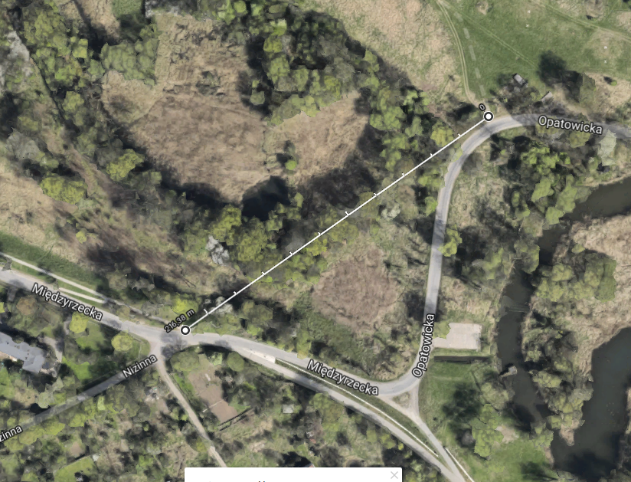

***Odcinek nr 2***

Długość: około 350 m wzdłuż ulicy.

Czynniki szczególnie niebezpieczne dla wspólnego korzystania przez kierowców i innych: zakręty, wzniesienia, zwężenie, wąska droga.

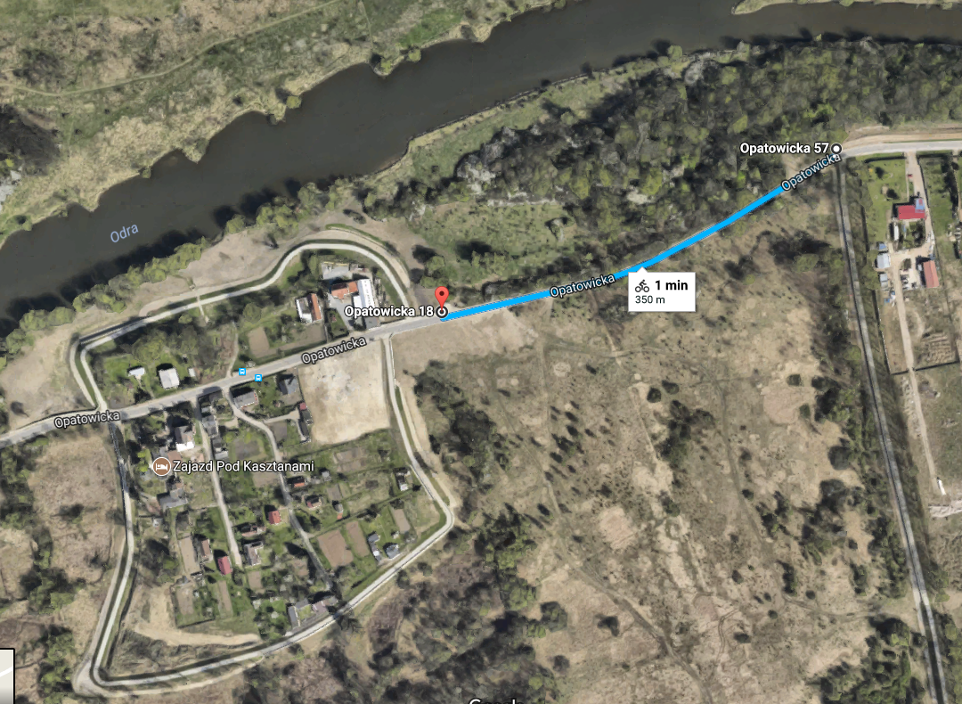

***Odcinek nr 3***

Długość: około 700 m wzdłuż drogi.

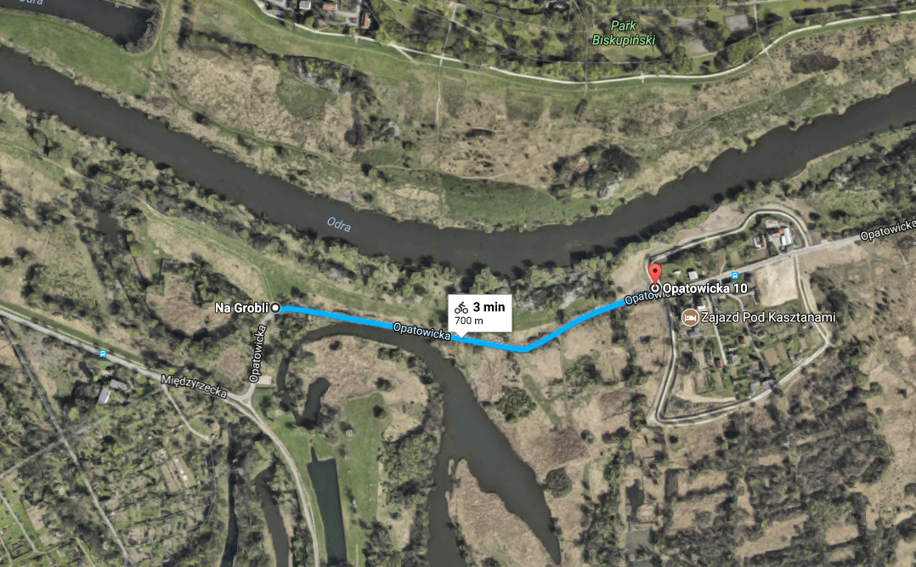

***Uwagi dotyczące realizacji:***

1. Możliwość realizacji tylko jednego lub tylko dwóch odcinków. Realizacja wszystkich lub kolejnych odcinków w miarę wolnych środków budżetowych (odcinki 1 i 2 są priorytetem ze względu na szczególne niebezpieczeństwo dla innych niż kierowcy użytkowników drogi w tych miejscach). W przypadku niemożności zrealizowania wszystkich trzech odcinków w ramach tegorocznej edycji, odcinki, które nie zostaną uwzględnione w projekcie na rok 2017, zostaną zaproponowane w przyszłych edycjach.
2. Ścieżki powinny łączyć się z dotychczas istniejącymi ścieżkami, tak aby nie trzeba było przekraczać ulicy, żeby korzystać ze ścieżek w sposób ciągły. Jeżeli jednak nie jest to możliwe ze względu na przeszkody techniczne, szlak może biec w sposób mniej ergonomiczny.
3. Technologia: asfalt lub szutr (jak na okolicznych trasach biegnących po wałach) – pozostawiam do oceny ekspertów.
4. Sugerowana szerokość: min. 2,5 m (najlepiej 3 m) – pozostawiam do oceny ekspertów.
5. Przewidywany koszt: 1 000 000 – pozostawiam do oceny ekspertów.

**3. Uwagi**

Korekta uzasadnienia:

Wzdłuż ul. Opatowickiej biegnie kilka odcinków wałów przeciwpowodziowych, na szczycie których znajdują się utwardzone ścieżki. Idealnie nadają się na spacery, wycieczki rowerowe i bieganie. Pomiędzy odcinkami "owałowanymi" brak jest wyodrębnionych od drogi ścieżek, pozwalających na bezpieczne poruszanie się pieszych, biegaczy i rowerzystów. Jest to szczególnie widoczne, odkąd wyremontowany został odcinek drogi pomiędzy wschodnią obwodnicą Wrocławia a Trestnem, co spowodowało wielokrotne zwiększenie ilości samochodów, jeżdżących ulicą Opatowicką. Wykonane ścieżki mogłyby stanowić cenne elementy rowerowej mapy Wrocławia. Same Opatowice są poprzecinane wałami. Sieć znajdujących się na ich koronach ścieżek, biegnie przez malownicze i zielone krajobrazy. Dodatkowe ścieżki mogłyby ułatwić dojazd do tych terenów od strony cetrnum miast lub np. połączyć w całość pętlę: kładka przy zoo (od strony Odry), wały wzdłuż Sępolna, Biskupin, Bartoszowice, Jaz Opatowicki, Wyspa Opatowicka, Śluza Opatowicką, ulica Opatowicka, ulica Międzyrzecka.